OSID投稿模板

本刊已加入OSID（Open Science Identity）开放科学计划，请投稿本刊的作者注册【OSID作者助手】工具账号。

请选择注册方式（二选一）

手机微信扫一扫下图二维码,进入《OSID作者助手》小程序注册账号：



或

电脑打开链接注册账号：

<https://s.osid.org.cn/IaqzNnm>

《OSID作者助手》微信程序注册操作图例:

注册——上传资料——个人OSID码

1. 扫一扫二维码后进入小程序-授权



2.允许获得权限

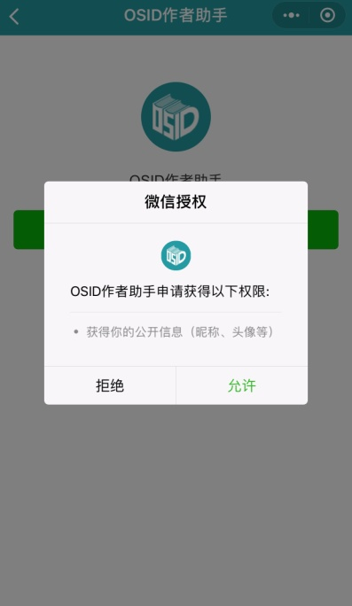

3.用户注册

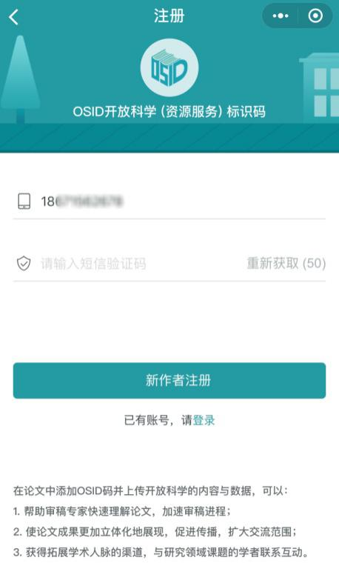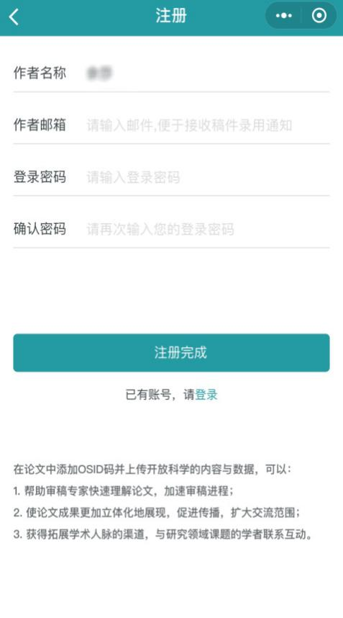

4.注册进入后,程序会根据你扫的二维码自动识别投稿期刊，若不是湖北科技学院学报编辑部，可重新选刊或重扫二维码识别。

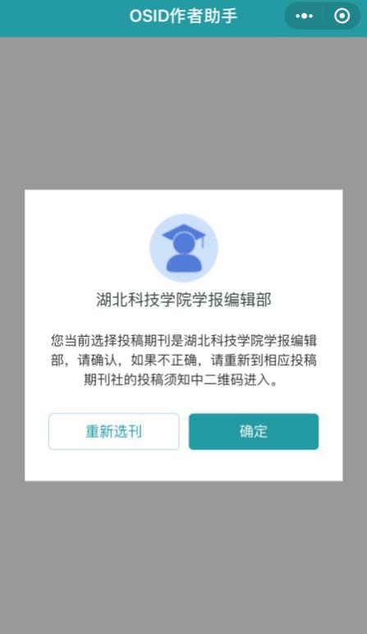

**创建OSID码**

第一步：将论文基本信息填入完整，一键生成OSID码，进入下一步。

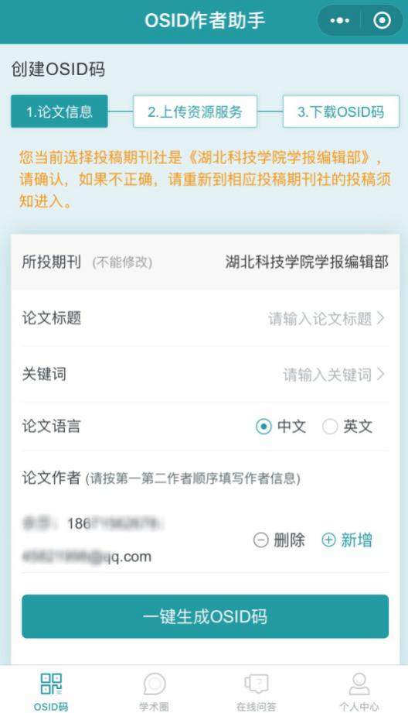

第二步：上传资源服务

上传1——作者语音介绍本篇论文

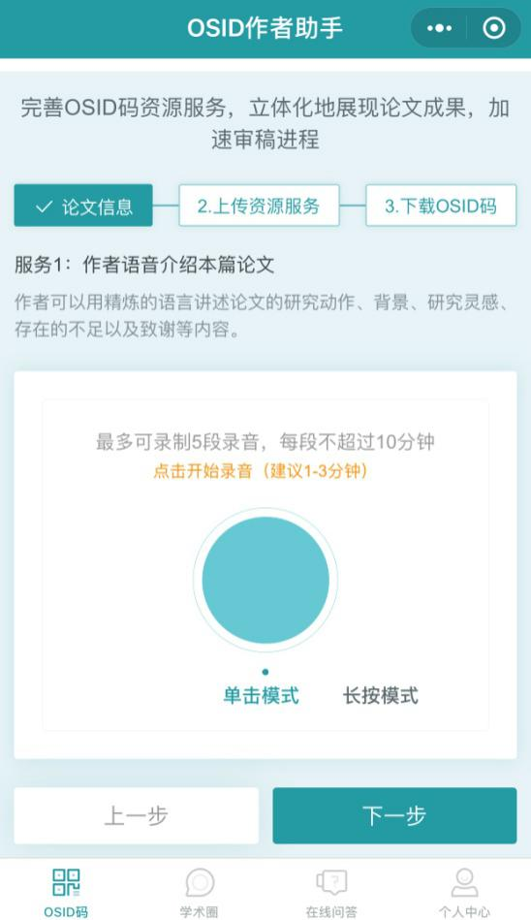

下一步

上传2——作者确认邮箱，可在线问答与读者交互

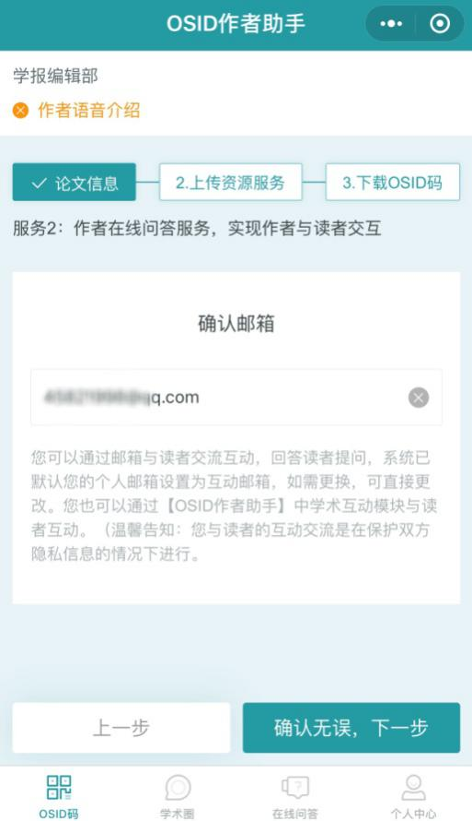

确认无误，下一步

上传3——作者学术圈，可在下方学术圈里交流共享平台

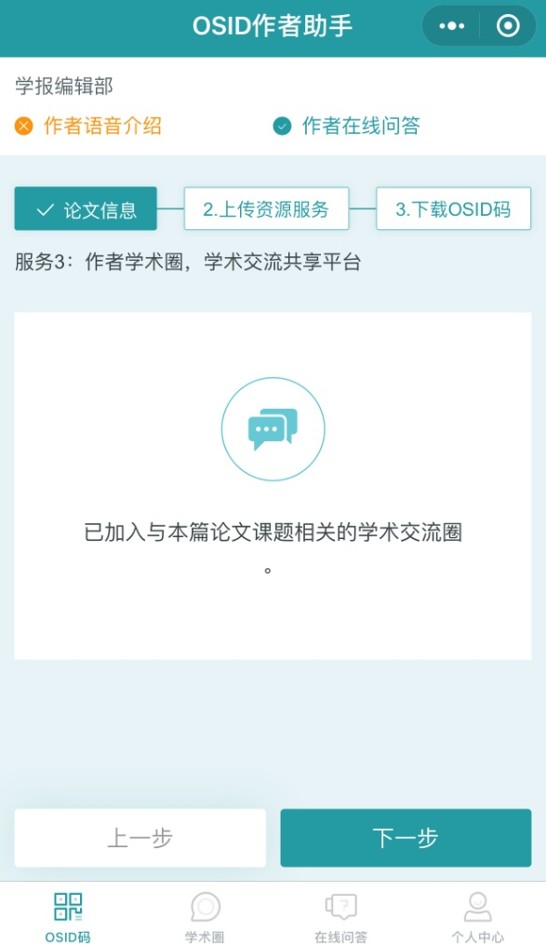

上传4——作者提供论文相关图片、动态图、视频介绍、实验数据等等，附件上传（上传投稿资料点击提交（视频建议为MP3、MP4格式，大小不超过1G））

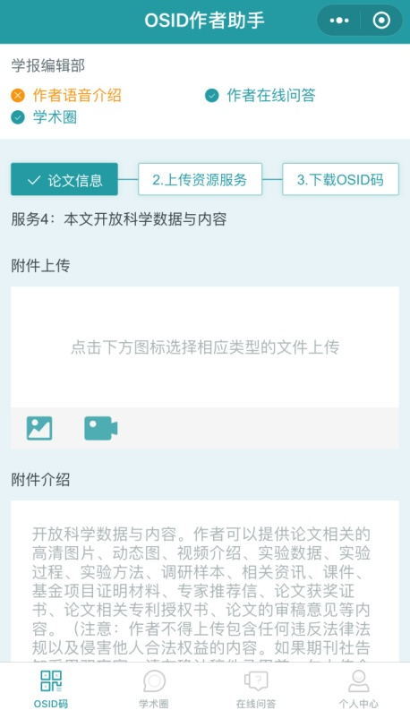

下一步

第三步：再次确认信息

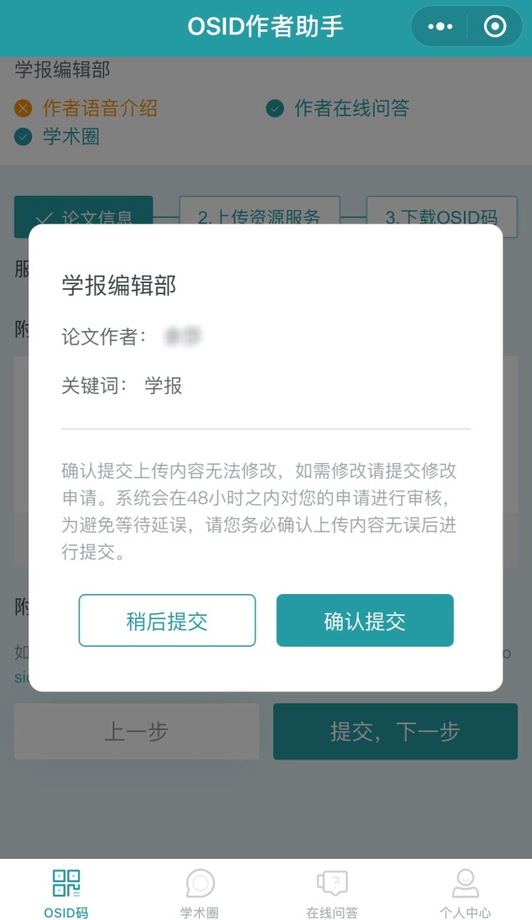

确认提交，注册成功

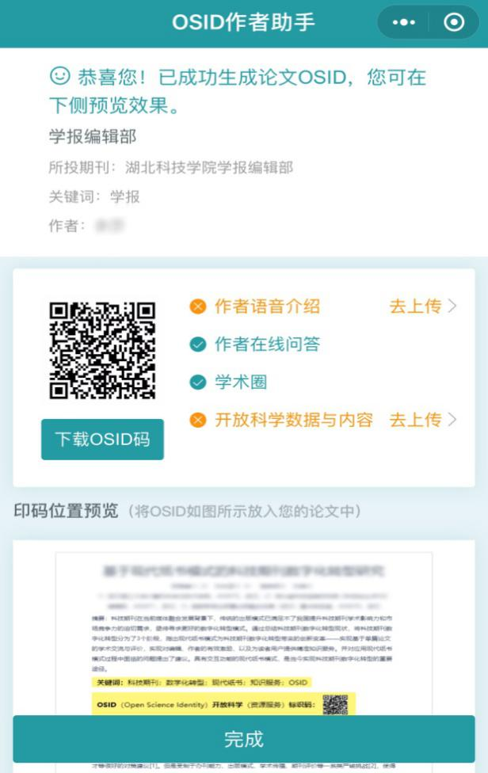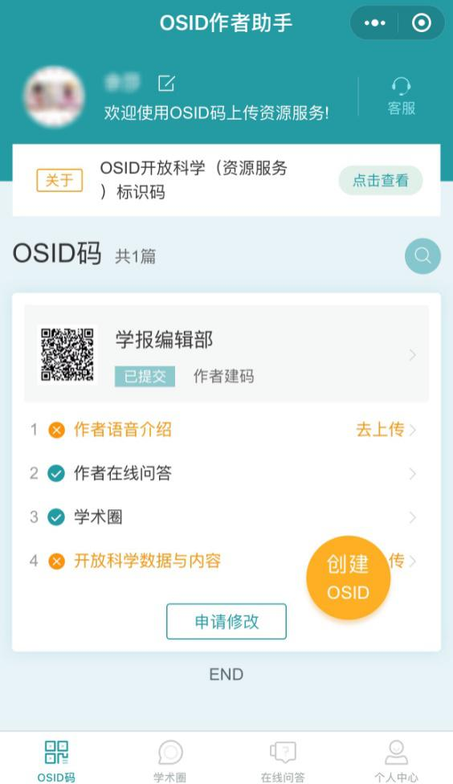

**最后一步**：将获取的OSID码插入文章关键词下方，上传至湖北科技学院学报编辑部《综合版》电子投稿系统中。



在微信小程序里，微信对话框下拉↑可保存OSID小程序窗口，方便下次进入。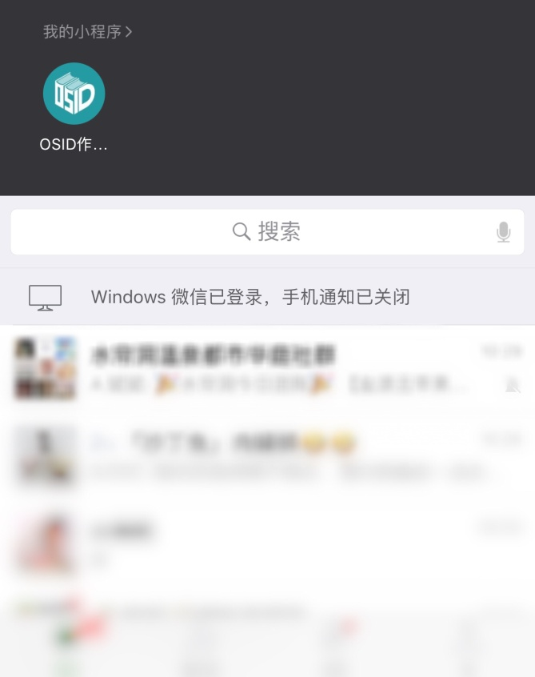

END